Электронные генераторы: мультивибратор. Назначение, принцип действия, применение.

# Мультивибраторы

Мультивибратор представляет собой релаксационный генератор колебаний почти прямоугольной формы. Он является двухкаскадным усилителем на резисторах с положительной обратной связью, в котором выход каждого каскада соединен со входом другого. Само название "мультивибратор" происходит от двух слов: "мульти" - много и "вибратор" - источник колебаний, поскольку колебания мультивибратора содержат большое число гармоник. Мультивибратор может работать в автоколебательном режиме, режиме синхронизации и ждущем режиме. В автоколебательном режиме мультивибратор работает как генератор с самовозбуждением, в режиме синхронизации на мультивибратор действует извне синхронизирующее напряжение, частота которого определяет частоту импульсов, ну а в ждущем режиме мультивибратор работает как генератор с внешним возбуждением.

## Мультивибратор в автоколебательном режиме

На рисунке 1 показана наиболее распространенная схема мультивибратора на транзисторах с емкостными коллекторно-базовыми связями, на рисунке 2 - графики, поясняющие принцип его работы. Мультивибратор состоит из двух усилительных каскадов на резиках. Выход каждого каскада соединен со входом другого каскада через кондеры С1 и С2.

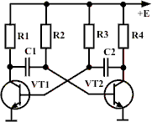

Рис. 1 - Мультивибратор на транзисторах с емкостными коллекторно-базовыми связями

Мультивибратор, у которого транзисторы идентичны, а параметры симметричных элементов одинаковы, называется симметричным. Обе части периода его колебаний равны и скважность равна 2. Если кто забыл, что такое скважность, напоминаю: скважность - это отношение периода повторения к длительности импульса Q=Tи/tи. Величина, обратная скважности называется коэффициентом заполнения. Так вот, если имеются различия в параметрах, то мультивибратор будет несимметричным.

Мультивибратор в автоколебательном режиме имеет два состояния квазиравновесия, когда один из транзисторов находится в режиме насыщения, другой - в режиме отсечки и наоборот. Эти состояния не устойчивые. Переход схемы из одного состояния в другое происходит лавинообразно из-за глубокой ПОС.

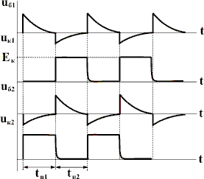

Рис. 2 - Графики, поясняющие работу симметричного мультивибратора

Допустим, при включении питания транзистор VT1 открыт и насыщен током, проходящим через резик R3. Напряжение на его коллекторе минимально. Кондер С1 разряжается. Транзистор VT2 закрыт и кондер С2 заряжается. Напряжение на кондере С1 стремится к нулю, а потенциал на базе транзистора VT2 постепенно становится положительным и VT2 начинает открываться. Напряжение на его коллекторе уменьшается и кондер С2 начинает разряжаться, транзистор VT1 закрывается. Далее процесс повторяется до бесконечности.

Параеметры схемы должны быть следующими: R1=R4, R2=R3, C1=C2. Длительность импульсов определяется по формуле:



Период импульсов определяется:



Ну а чтобы определить частоту, надо единицу разделить на вот эту вот хренотень (см. чуть выше).

Выходные импульсы снимаются с коллектора одного из транзисторов, причем с какого именно - не важно. Другими словами, в схеме два выхода.

Улучшение формы выходных импульсов мультивибратора, снимаемых с коллектора транзистора, может быть достигнуто включением разделительных (отключающих) диодов в цепи коллекторов, как показано на рисунке 3. Через эти диоды параллельно коллекторным нагрузкам подключены дополнительные резики Rд1 и Rд2.

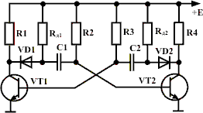

Рис. 3 - Мультивибратор с улучшенной формой выходных импульсов

В этой схеме после закрывания одного из транзисторов и понижения потенциалла коллектора подключенный к его коллектору диод также закрывается, отключая кондер от коллекторной цепи. Заряд кондера происходит через дополнительный резик Rд, а не через резик в коллекторной цепи, и потенциал коллектора запирающегося транзистора почти скачком становится равным Eк. Максимальная длительность фронтов импульсов в коллекторных цепях определяется в основном частотными свойствами транзисторов.

Такая схема позволяет получить импульсы почти прямоугольной формы, но её недостатки заключаются в более низкой максимальной скважности и невозможностью плавной регулировки периода колебаний.

На рисунке 4 приведена схема быстродействующего мультивибратора, обеспечивающая высокую частоту автоколебаний.

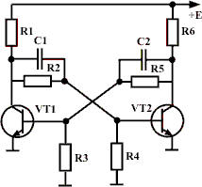

Рис. 4 - Быстродействующий мультивибратор

В этой схеме резики R2, R4 подключены параллельно кондерам С1 и С2, а резики R1, R3 ,R4, R6 образуют делители напряжения, стабилизирующие потенциал базы открытого транзистора (при токе делителя, большем тока базы). При переключении мультивибратора ток базы насыщенного транзистора изменяется более резко, чем в ранее рассмотренных схемах, что сокращает время рассасывания зарядов в базе и ускоряет выход транзистора из насыщения.

## Ждущий мультивибратор

Мультивибратор, работающий в автоколебательном режиме и не имеющий состояния устойчивого равновесия, можно превратить в мультивибратор, имеющий одно устойчивое положение и одно неустойчивое положение. Такие схемы называются ждущими мультивибраторами или одновибриторами, одноимпульсными мультивибраторами, релаксационными реле или кипп-реле. Перевод схемы из устойчивого состояния в неустойчивое происходит путем воздействия внешнего запускающего импульса. В неустойчивом положении схема находится в течение некоторого времени в зависимости от её параметров, а затем автоматически, скачком возвращается в первоначальное устойчивое состояние.

Для получения ждущего режима в мультивибраторе, схема которого была показана на рис. 1, надо выкинуть пару деталюшек и заменить их, как показано на рис. 5.

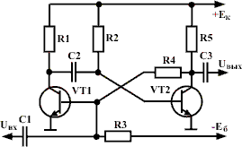

Рис. 5 - Ждущий мультивибратор

В исходном устойчивом состоянии транзистор VT1 закрыт. Когда на вход схемы приходит положительный запускающий импульс достаточной амплитуды, через транзистор начинает проходить коллекторный ток. Изменение напряжения на коллекторе транзистра VT1 передается через кондер С2 на базу транзистора VT2. Благодаря ПОС (через резик R4) нарастает лавинообразный процесс, приводящий к закрыванию транзистора VT2 и открыванию транзистора VT1. В этом состоянии неустойчивого равновесия схема находится до тех пор, пока кондер С2 не разрядится через резик R2 и проводящий транзистор VT1. После разряда кондера транзистор VT2 открывается, а VT1 закрывается и схема возвращается в исходное состояние.

# Блокинг-генераторы

Блокинг-генератор представляет собой однокаскадный релаксационный генератор кратковременных импульсов с сильной индуктивной положительной обратной связью, создаваемой импульсным трансформатором. Вырабатываемые блокинг-генератором импульсы имеют большую крутизну фронта и среза и по форме близки к прямоугольным. Длительность импульсов может быть в пределах от нескольких десятков нс до нескольких сотен мкс. Обычно блокинг-генератор работает в режиме большой скважности, т. е. длительность импульсов много меньше периода их повторения. Скважность может быть от нескольких сотен до десятков тысяч. Транзистор, на котором собран блокинг-генератор, открывается только на время генерирования импульса, а остальное время закрыт. Поэтому при большой скважности время, в течении которого транзистор открыт, много меньше времени, в течении которого он закрыт. Тепловой режим транзистора зависит от средней мощности, рассеиваемой на коллекторе. Благодаря большой скважности в блокинг-генераторе можно получить очень большую мощность во время импульсов малой и средней мощности.

При большой скважности блокинг-генератор работает весьма экономично, так как транзистор потребляет энергию от источника питания только в течении небольшого времени формирования импульса. Так же, как и мультивибратор, блокинг-генератор может работать в автоколебательном, ждущем режиме и режиме синхронизации.

## Автоколебательный режим

Блокинг-генераторы могут быть собраны на транзисторах, включенных по схеме с ОЭ или по схеме с ОБ. Схему с ОЭ применяют чаще, так как она позволяет получить лучшую форму генерируемых импульсов (меньшую длительность фронта), хотя схема с ОБ более стабильна по отношению к изменению параметров транзистора.

Схема блокинг-генератора показана на рис. 1.

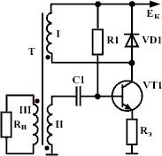

Рис. 1 - Блокинг-генератор

Работу блокинг-генератора можно разделить на две стадии. В первой стадии, занимающей большую часть периода колебаний, транзистор закрыт, а во второй - транзистор открыт и происходит формирование импульса. Закрытое состояние транзистора в первой стадии поддерживается напряжением на кондере С1, заряженным током базы во время генерации предыдущего импульса. В первой стадии кондер медленно разряжается через большое сопротивление резика R1, создавая близкий к нулевому потенциал на базе транзистора VT1 и он остается закрытым.

Когда напряжение на базе достигнет порога открывания транзистора, он открывается и через коллекторную обмотку I трансформатора Т начинает протекать ток. При этом в базовой обмотке II индуктируется напряжение, полярность которого должна быть такой, чтобы оно создавало положительный потенциал на базе. Если обмотки I и II включены неправильно, то блокинг-генератор не будет генерировать. Значится, концы одной из обмоток, неважно какой, необходимо поменять местами.

Положительное напряжение, возникшее в базовой обмотке, приведет к дальнейшему увеличению коллекторного тока и тем самым - к дальнейшему увеличению положительного напряжения на базе и т. д. Развивается лавинообразный процесс увеличения коллекторного тока и напряжения на базе. При увеличении коллекторного тока происходит резкое падение напряжения на коллекторе.

Лавинообразный процесс открывания транзистора, называющийся прямым блокинг-процессом, происходит очень быстро, и поэтому во время его протекания напряжение на кондере С1 и энергия магнитного поля в сердечнике практически не изменяются. В ходе этого процесса формируется фронт импульса. Процесс заканчивается переходом транзистора в режим насыщения, в котором транзистор утрачивает свои усилительные свойства, и в результате положительная обратная связь нарушается. Начинается этап формирования вершины импульса, во время которого рассасываются неосновные носители, накопленные в базе, и кондер С1 заряжается базовым током.

Когда напряжение на базе постепенно приблизится к нулевому потенциалу, транзистор выходит из режима насыщения и тогда восстанавливаются его усилительные свойства. Уменьшение тока базы вызывает уменьшение тока коллектора. При этом в базовой обмотке индуктируется напряжение, отрицательное относительно базы, что вызывает ещё большее уменьшение тока коллектора и т. д. Образуется лавинообразный процесс, называемый обратным блокинг-процессом, в результате которого транзистор закрывается. Во время этого процесса формируется срез импульса.

Так как за время обратного блокинг-процесса напряжение на кондере С1 и энергия магнитного поля в сердечнике не успевают измениться, то после закрывания транзистора положительное напряжение на коллекторе продолжает расти и образуется характерный для блокинг-генератора выброс напряжения, после которого могут образоваться паразитные колебания.

Обратный выброс напряжения значительно увеличивает напряжение на коллекторе закрытого транзистора, создавая опасность его пробоя. Отрицательные полупериоды паразитных колебаний, трансформируясь в базовую цепь, могут вызвать открывание транзистора, т. е. ложное срабатывание схемы.

Для ограничения обратного выброса включают "демпферный" диод VD1. Во время основного процесса диод закрыт и не влияет на работу блокинг-генератора. Диод VD1 включается параллельно коллекторной обмотке трансформатора.

Опосля всех этих процессов происходит восстановление схемы в исходное состояние. Это и будет промежуток между импульсами. Процесс, так сказать, молчания заключается в медленном разряде кондера С1 через резик R1. Напряжение на безе при этом медленно растет, пока не достигнет порога открывания транзистора и процесс повторяется.

Период следования импульсов можно приближенно определить по формуле:

Tи≈(3÷5)R1C1

## Ждущий режим

По аналогии с мультивибратором, для блокинг-генератора этот режим характерен тем, что схема генерирует импульсы только при поступлении на её вход запускающих импульсов произвольной формы. Для получения ждущего резима в блокинг-генератор длжно быть включено запирающее напряжение (рис. 2).

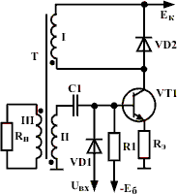

Рис. 2 - Блокинг-генератор в ждущем режиме

В исходном состоянии транзистор закрыт отрицательным смещением на базе (-Eб) и прямой блокинг-процесс начинается только после подачи на базу транзистора положительного импульса достаточной амплитуды. Формирование импульса осуществляется так же, как и в автоколебательном режиме. Разряд кондера С после окончания импульса происходит до напряжения -Eб. Затем транзистор остается закрытым до прихода следующего запускающего импульса. Форма и длительность импульсов, формируемых блокинг-генератором, зависит при этом от параметров схемы.

Для нормальной работы ждущего блокинг-генератора необходимо выполнить неравенство:

Тз≥(5÷10)R1C1

где Тз - период повторения запускающих импульсов.

Для устранения влияния цепей запуска на работу ждущего блокинг-генератора включают раздельтельный диод VD2, который закрывается после открывания транзистора, в результате чего прекращается связь между блокинг-генератором и схемой запуска. Иногда в цепь запуска включают дополнительный каскад развязки (эмиттерный повторитель).

**Двигатели постоянного тока: принцип действия, пуск, регулирование скорости вращения, искусственные характеристики.**

Различают статические и динамические режимы работы двигателей. В статическом режиме ω=const; IЯ=const; UДВ=const и он описывается так называемыми механическими характеристиками

.



В статическом режиме двигатель независимого возбуждения описывается следующей системой уравнений:

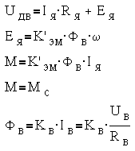

где первое уравнение - уравнение якорной цепи, второе и третье - и , четвертое - механическое уравнение, пятое - уравнение цепи возбуждения.



Из первых четырех уравнений получим уравнение механической характеристики:

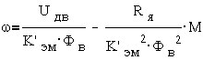

Поскольку применяемые в системах автоматического управления двигатели являются управляемыми, различают два типа управления двигателями постоянного тока - якорное управление и полюсное управление.

При якорном управлении производится изменение напряжения, подаваемого в якорную цепь без изменения возбуждения. При полюсном управлении, наоборот, меняется поле возбуждения путем изменения тока в обмотках главных полюсов iB. Для расширения диапазона управления применяют также комбинированное управление.

При полюсном управлении ФB=const, поэтому уравнение механической характеристики согласно будет иметь вид:

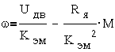

Графически эта характеристика при фиксированном напряжении на двигателе представляет собой прямую, пересекающую координатные оси в точках ω0 и MК.З. (см. ), где ω0- частота вращения холостого хода, а MК.З.- момент короткого замыкания, когда ротор двигателя неподвижен.

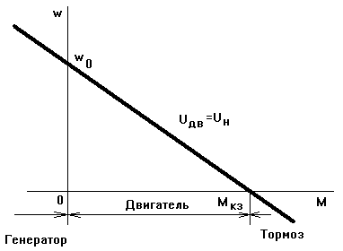

Рис. 5-6а. Статическая характеристика ДПТ.

Электрическая машина работает в режиме двигателя при 0<M<MК.З., при M>MК.З. происходит вращение двигателя в противоположную сторону под действием внешнего момента - машина работает в режиме тормоза (режим противовключения), при ω>ω0 машина работает в режиме генератора на сеть, имеющую напряжение UH.

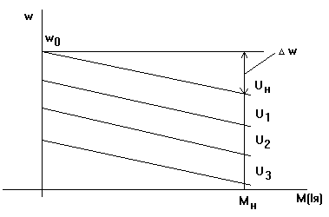

Рис. 5-6б. Статическая характеристика ДПТ.

Механические характеристики при различных напряжениях питания двигателя выглядят, как семейство прямых, показанных на . Часто их строят в функции тока якоря IЯ, тогда аналитическое выражение для механических характеристик примет вид:



,



откуда видно, что падение скорости при нагрузке двигателя зависит исключительно от сопротивления якорной цепи RЯ.

Кроме механических, существуют регулировочные характеристики. Для якорного управления это зависимость частоты вращения от напряжения питания UДВ. Вид этих характеристик показан на , где UТР- напряжение трогания двигателя.



Регулировочная характеристика для полюсного управления может быть получена из при UДВ=const.

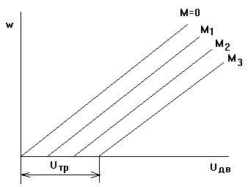

Рис. 5-6в. Статическая характеристика ДПТ.

Вид этих характеристик при различных нагрузках показан на .

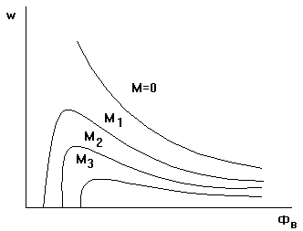

Рис. 5-6г. Статическая характеристика ДПТ.

Для холостого хода, когда M=0, эта характеристика имеет вид гиперболы



Двигатель постоянного тока как динамическая система описывается следующими уравнениями в операторной форме:

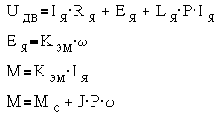

На основании этих уравнений может быть построена структурная схема двигателя как динамической системы ().

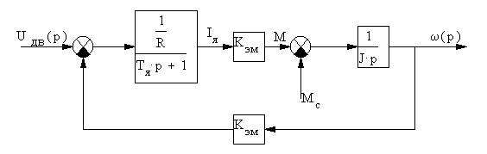

Рис. 5-7а. Структурная схема ДПТ.

Из структурной схему получим передаточные функции двигателя:

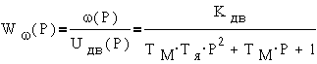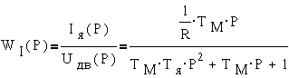

где - коэффициент передачи, - постоянная времени якоря, - электромеханическая постоянная времени.

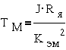

Пользуясь формулой Хевисайда, по передаточным функциям можно построить переходные процессы, например при пуске двигателя, как это показано на .

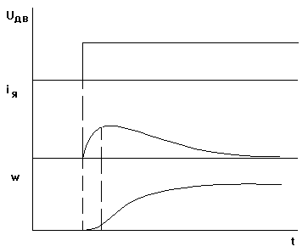

Рис. 5-7б. Переходный процесс при пуске ДПТ.

При TM»TЯ, как это обычно бывает, получим выражения для тока и скорости при пуске:

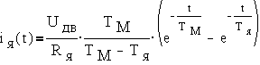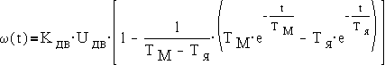

Для анализа динамики двигателя постоянного тока при полюсном управлении рассматривают уравнения, аналогичные уравнениям в отклонениях, так как регулировочная характеристика при полюсном управлении является нелинейной.

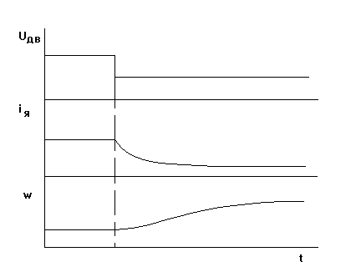

Рис. 5-8б. Переходный процесс при пуске ДПТ при полюсном управлении.

# Типовые схемы управления электрическими двигателями постоянного тока

**Пуск в ход двигателей постоянного тока**

В начальный момент пуска в ход якорь двигателя неподвижен, противо-ЭДС равна нулю (Е=0). При непосредственном включении двигателя в сеть в обмотке якоря будет протекать чрезмерно большой ток Iпус=U/Rя. Поэтому непосредственное включение в сеть допускается только для двигателя очень маленькой мощности, у которых значение падения напряжения в якоре относительно большое и изменения тока не столь велики.

В машинах постоянного тока большой мощности падение напряжения в обмотке якоря при полной нагрузке составляет несколько процентов от номинального напряжения, т.е.

IRя=(0,02—0,01)U. Следовательно, пусковой ток в случае включения двигателя в сеть с номинальным напряжением во много раз превышает номинальный.

При пуске в ход для ограничения пускового тока используют реостаты, включаемые последовательно с якорем двигателя.

Пусковые реостаты представляют собой проволочные сопротивления, рассчитываемые на кратковременный режим работы, и выполняются ступенчатыми, что дает возможность изменять ток в якоре двигателя в процессе пуска его в ход.

Схема двигателя параллельного возбуждения с пусковым реостатом показана на рис.24.

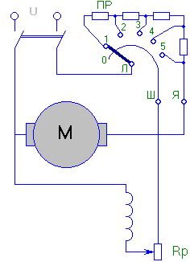

Рис.24

Пусковой реостат этого двигателя имеет три зажима, обозначаемые буквами Л, Я, Ш. Зажим Л соединен с движком реостата и подключается к одному из полюсов рубильника (к линии). Зажим Я соединяется с сопротивлением реостата и подключается к зажиму якоря. Зажим Ш соединен с металлической шиной, помещенной на реостате (шунт). Движок реостата скользит по шине так, что между ними имеется непрерывный контакт. К зажиму Ш через регулировочный резистор Rр присоединяется обмотка возбуждения. Другие зажимы якоря и обмотки возбуждения соединены между собой перемычкой и подключены к другому полюсу рубильника, включающего двигатель в сеть. При пуске в ход включается рубильник и движок реостата переводится на контакт 1, так, что последовательно с якорем соединено полное сопротивление реостата ПР, которое выбирается таким, чтобы больший ток при пуске в ход Imax не превышал номинальный ток более чем в 1,7÷2,5 раза, т.е. Rn=(U/Imax)—Rя. При включении двигателя в сеть по обмотке возбуждения также проходит ток, возбуждающий магнитный поток. В результате взаимодействия тока в якоре с магнитным полем полюсов создается пусковой момент. Если пусковой момент окажется больше тормозного момента на валу двигателя (Мпуск>Мт), то якорь машины придет во вращение.

Когда ток в якоре уменьшится до небольшого значения Imin, движок пускового реостата переводится на контакт 2, при этом сопротивление реостата уменьшится на одну ступень. Ток в якоре снова возрастет до значения Imax, а с увеличением тока в якоре возрастет вращающий момент, вследствие чего частота вращения ротора вновь увеличится. Переключая движок реостата, сопротивление пускового реостата постепенно (ступенями) уменьшается, пока оно полностью не будет выведено (движок реостата на контакте 5), и в рабочем режиме ток и частота вращения якоря принимают установившиеся значения.

При отключении двигателя от сети металлическая шина пускового реостата должна быть соединена с зажимом 1. Это необходимо для того, чтобы не было разрыва цепи обмотки возбуждения, имеющий значительную индуктивность. Кроме того, движок пускового реостата переводится на холостой контакт 0, и рубильник отключается.

**Регулирование частоты вращения двигателей постоянного тока**

В двигателях постоянного тока имеется возможность плавно и экономично регулировать частоту вращения в широких пределах. Благодаря этому весьма ценному свойству они получили широкое распространение и часто являются незаменимыми. Частота вращения якоря двигателя при любой схеме возбуждения определяется следующим выражением:

,



где Rc – сопротивление последовательной обмотки возбуждения (Для двигателя параллельного возбуждения Rc=0). Это выражение показывает, что частота вращения двигателя зависит от напряжения сети, сопротивления цепи якоря и магнитного потока.

Частоту вращения регулируют путем изменения напряжения сети в том случае, когда источником электрической энергии двигателя является какой-либо генератор.

Для регулирования частоты вращения двигателя изменением сопротивления цепи якоря используется регулировочный реостат, включенный последовательно с якорем. В отличие от пускового регулировочный реостат должен быть рассчитан на длительное прохождение тока. В сопротивлении регулировочного реостата происходит большая потеря энергии, вследствие чего резко уменьшается КПД двигателя.

Регулируют частоту вращения якоря двигателя также изменением магнитного потока, который зависит от тока в обмотке возбуждения. В двигателях параллельного и смешанного возбуждения включается регулировочный реостат, а в двигателях последовательного возбуждения для этой цели шунтируют обмотку возбуждения каким-либо регулируемым сопротивлением. Этот способ регулирования частоты практически не создает дополнительных потерь и экономичен.

**Автоматическое управление двигателями постоянного тока**

Типовая схема автоматического пуска двигателя в функции времени в две ступени показана на рис.25

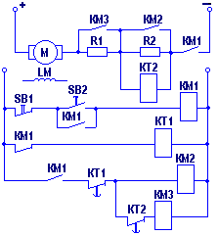

Рис.25

Для автоматического пуска используют два электромагнитных реле времени КТ1 и КТ2, контакты которых работают с выдержкой времени на замыкание. После подачи напряжения в цепь управления (перед пуском двигателя) реле КТ1 получает питание и, втягиваясь, размыкает свой контакт, не позволяя тем самым сразу включать контакторы ускорения КМ2 и КМ3. После включения контактора КМ1 двигатель работает на искусственной характеристике 1 (см.рис.26). Одновременно размыкается нормально замкнутый контакт в цепи катушки реле времени КТ1 и замыкается нормально разомкнутый контакт в цепи контакторов КМ2 и КМ3. Через выдержку времени, достаточную для разгона двигателя по искусственной характеристики 1, реле времени КТ1 замыкает свой контакт в цепи контакторов КМ2 и КМ3. Контактор КМ2 включается (выбрасывается из главной цепи сопротивление R2) и двигатель переходит на искусственную характеристику 2. При замкнутом контакте КМ2 катушка реле времени КТ2 теряет питание и через выдержку времени, достаточную для разгона двигателя по искусственной характеристики 2, замыкает свой контакт в цепи катушки КМ3. Контакт КМ3 замыкается (выбрасывается из главной цепи сопротивление R2) и двигатель переходит на естественную характеристику 3.

n (об/мин)

3

2

1

Ia(А)

Ina